puzzle solver 程式說明

首先將完整的拼圖圖案進行處理：

運用threshold 將毛邊去除，

使用erode將拼圖中間黑色邊框加粗，也手動在右側及下側讓邊框加粗

使用findContours找到每塊小塊拼圖的輪廓

再將輪廓一一畫出在新的圖形檔案上。

將所有的拼圖放在同一張圖檔上

將其中一塊拼圖「反白」，也就是將周圍塗黑，拼圖本身留白，並裁剪出一邊

之後便可運用matchTemplate找出對應的拼圖塊。

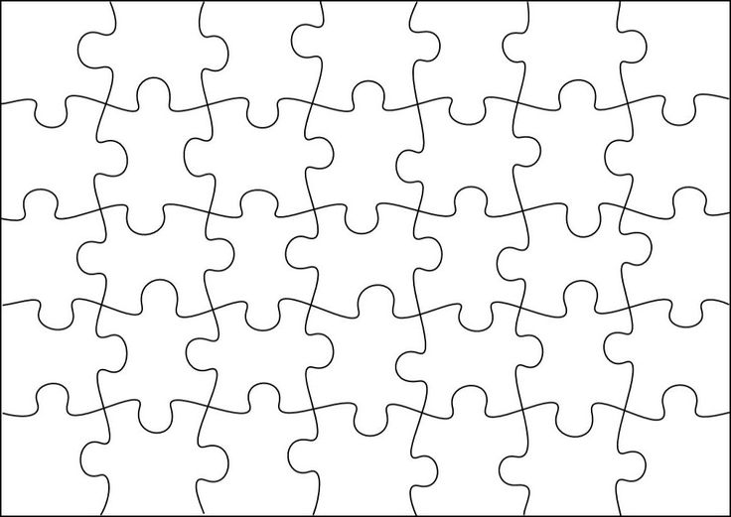

…完整的拼圖圖案

…

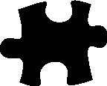

個別的拼圖

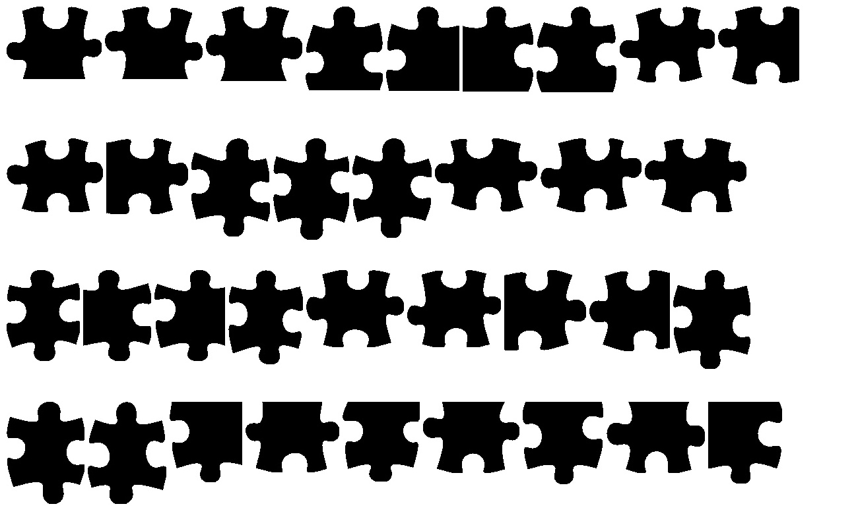

將每一片拼圖都擺上來

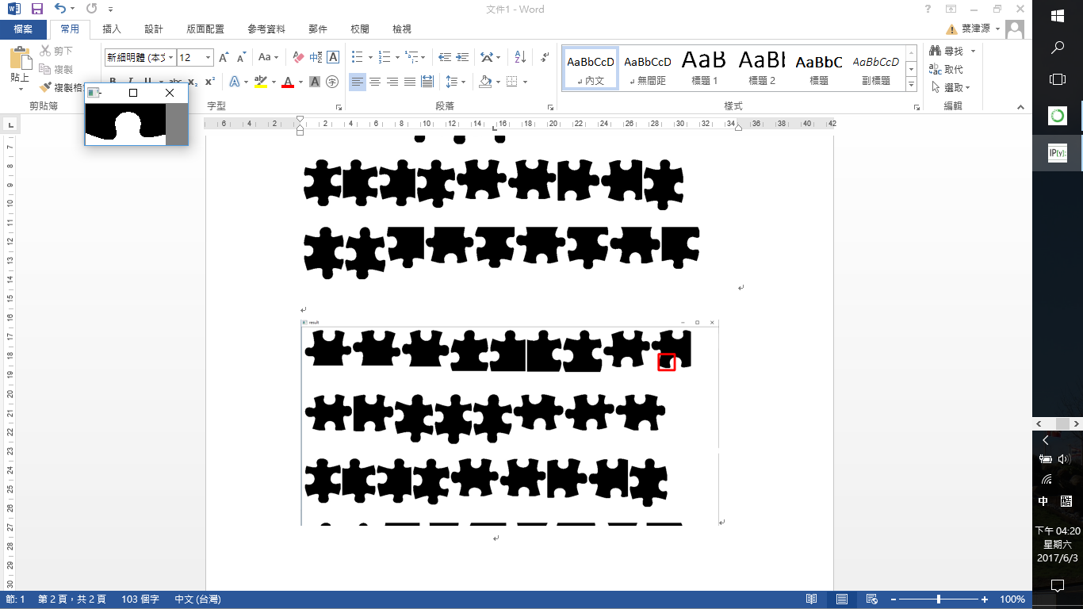

將其中一片拼圖「反白」，並切割留下上邊的圖形

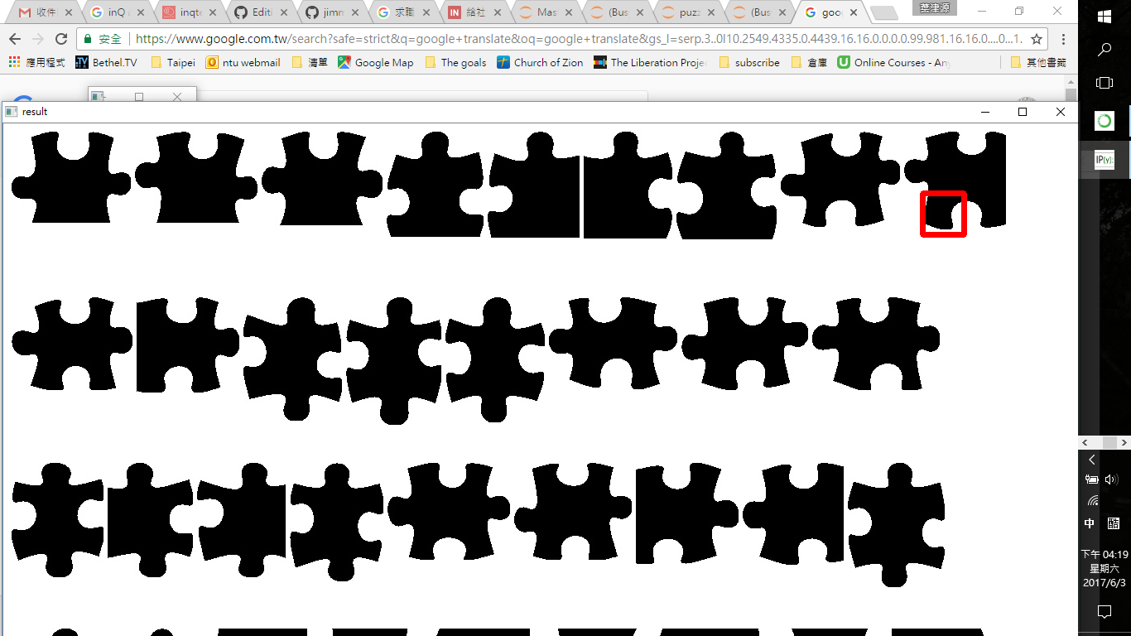

運用matchTemplate自動找出正確的對應拼圖塊。